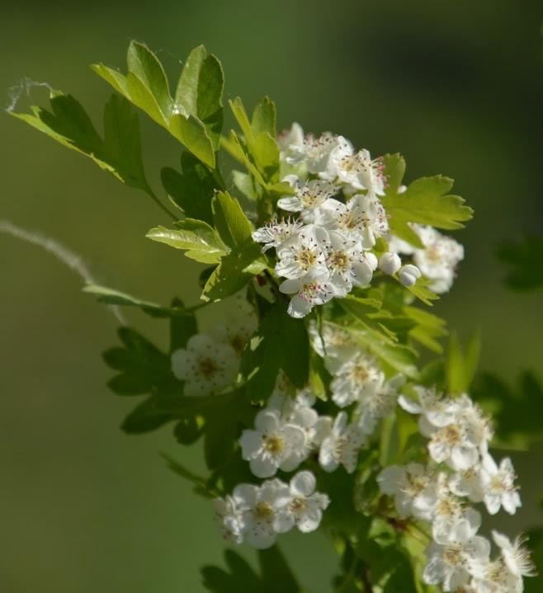
Głóg
Termin zbioru:
kwiecień – maj liście
maj kwiaty
wrzesień – październik owoce

Działanie (kwiaty i liście):
- rozkurczające i wzmacniające naczynia krwionośne
- uspokajające
- ochronne na serce
- obniżające ciśnienie krwi i poziom cholesterolu
- poprawiające krążenie wieńcowe
- przeciwmiażdżycowe

Wskazania: stres, nerwice, bezsenność, nadciśnienie, miażdżyca, osłabione i pękające naczynia krwionośne

Lecznicza nalewka z kwiatów i liści głogu
Kwiaty (wraz z liśćmi) zbieramy w suchy, słoneczny dzień. Wypełniamy nimi duży słoik (układamy kwiaty dość luźno, nie ugniatamy), następnie zalewamy całość wódką (kwiaty nie mogą wystawać powyżej poziomu płynu). Odstawiamy w ciemne miejsce na 2 tygodnie, codziennie potrząsamy słoikiem. Po tym czasie przelewamy nalewkę przez gazę, dokładnie odciskamy kwiaty i odstawiamy płyn na noc. Następnego dnia ponownie filtrujemy nalewkę przez gazę i rozlewamy do butelek. Nalewka powinna dojrzewać przez 3-6 miesięcy.
Dawkowanie: 5-15 ml nalewki dziennie.
Liście głogu można:

- zjadać na surowo,
- dodawać do sałatek i surówek,
- zalać gorącą wodą i pić jak herbatę,
- używać jako dodatek do placków, tart itp.,
- wykorzystać do zrobienia koktajlu.

O tym pamiętaj…
- Kwiaty głogu nie są wskazane dla osób z niskim ciśnieniem
- Gatunków i odmian głogu jest bardzo dużo (w dodatku krzyżują się one między sobą) – na szczęście wszystkie są jadalne i mają bardzo podobne właściwości lecznicze.
- Głóg jest rośliną mało wymagającą, odporną na zanieczyszczenia, zmienne warunki klimatyczne oraz niską jakość gleby. Występuje w lasach, zaroślach, często przy drogach.
- Głóg działa bardzo łagodnie – by uzyskać jakiś efekt, należy przyjmować nalewkę przez min. 2 miesiące.

